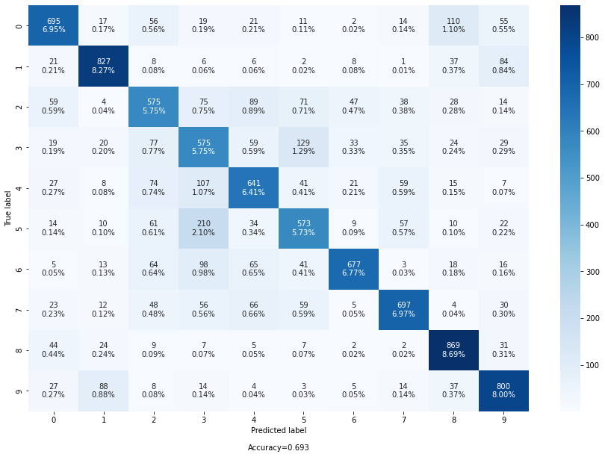

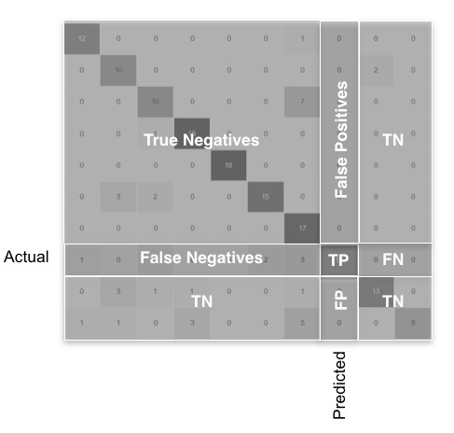

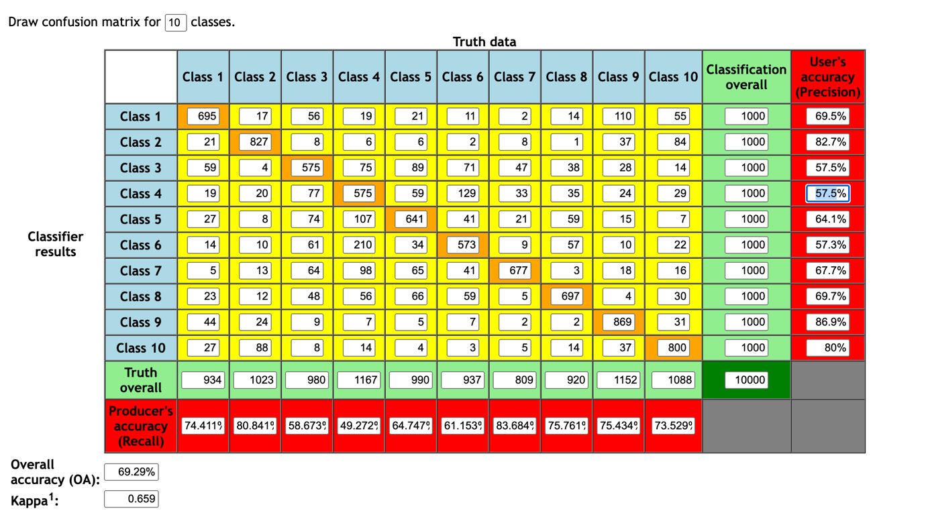

**Для 4 класса**

TP = 575

TN = 695+17+56+21+827+8+59+4+575 +27+8+74+14+10+61+5+13+64+23+12+48+44+24+9+27+88+8 +21+11+2+14+110+55+6+2+8+1+37+84+89+71+47+38+28+14+ 641+41+21+59+15+7+34+573+9+57+10+22+65+41+677+3+18+16+66+59+5+697+4+30+5+7+2+2+869+31+4+3+5+14+37+800 = 8408

FN = 19+20+77+59+129+33+35+24+29 = 425

FP= 19+6+75+107+210+98+56+7+14 = 592

$accuracy= \frac{575+8408}{575+592+8408+425}=$*0,8983*

$$precision \left(P\right)= \frac{575}{575+592}=0,492716$$

$precision \left(N\right)= \frac{8408}{8408+425}=$ 0,95118

$$recall\left(P\right)= \frac{575}{575+425}=0,575$$

$$recall\left(N\right)= \frac{8408}{8408+592}=0,9342$$

$$F_{(P)}=2\frac{0,575*0,492716}{0,575+0,492716}=0.53068$$

$$F_{(F)}=2\frac{0,9342*0,575}{0,9342+0,575}=0.67686$$

$$acuracy= \frac{TP+TN}{TP+FP+TN+FN}$$

$$precision (P)= \frac{TP}{TP+FP}$$

$$precision (N)= \frac{TN}{TN+FN}$$

Отрицательная полнота

$$recall\left(P\right)= \frac{TP}{TP+FN}$$

$$recall\left(N\right)= \frac{TN}{TN+FP}$$

F-мера

$$F_{β}=(1+β^{2})\frac{recall*precicison}{recall+(precision*β^{2})}$$

$$F_{}=2\frac{recall*precicison}{recall+precision}$$